К гармонизации личности через формирование познавательной самостоятельности на уроках русского языка

Целью реализации обновленных ФГОС является гармоничное развитие личности обучающегося, освоение им знаний, компетенций, необходимых, как для успешного обучения на следующем уровне образования, так и для жизни в современном обществе.
Гармоничная личность
- ориентирована на общечеловеческие ценности поиска истины, добра, красоты и гармоничной жизни;
- стремится к достаточно высоким достижениям;
- адекватно представляет реальность и свои желания;
- в целом положительно воспринимает себя, видит не только свои плюсы, но и минусы;
- удовлетворена отношениями в учебной группе
- открыта к познанию нового, вовлекается в творческую деятельность
- доброжелательно относится к людям
Сегодня на уроке важен процесс деятельности ученика, направленный на становление его личности в целом. Главная роль отводится активной и максимально самостоятельной познавательной деятельности школьников. Необходимость формирования умений и навыков самообразования учащихся, развития их способностей самостоятельного приобретения знаний, быстрого реагирования на новые сферы деятельности, формирование гибких навыков актуальна. Это те задачи, решение которых ведет к гармонизации личности обучающихся.
Используя в своей педагогической практике различные методы и приемы, формы, особо выделяю работу с текстом, так как это позволяет комплексно подходить к обучению учащихся, развитию основных видов речевой деятельности, творческих способностей, т.е формировать читательскую грамотность. А это помогает перенести учебную ситуацию в другую сферу, расширить свои знания и возможности, участвовать в социальной жизни.
В обучении самостоятельному приобретению знаний и умений можно выделить несколько последовательных и взаимосвязанных этапов:
1) понимание лингвистического текста (умение членить учебный текст на части, выявлять основное в каждой из них, выделять логические связи);
2)самостоятельная постановка вопросов, самопроверка, взаимоконтроль;
3) свертывание лингвистической информации до опорных (ключевых) слов и развертывание до полного объема;
4) пересказ лингвистического текста по опорным понятиям, сопоставление его с текстом учебника.
Опыт работы с текстом на уроках русского языка потребовал внести коррективы в содержание урока по преподаваемому предмету:
- структура самостоятельной работы;
- постановка учебной задачи («открытая задача», предполагающая альтернативные решения).
- применение самостоятельной работы на различных его этапах;
- организация работы учащихся на основе индивидуальных, групповых, игровых форм;
Составление собственного текста
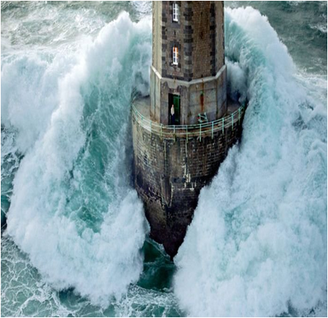
Я провоцирую детей на создание текста. Это делается поэтапно. Горький, прежде чем приступить к написанию чего-либо, задавал себе три вопроса: что хочу написать, как написать и для чего написать. Обучающиеся редко задают себе такие вопросы. Я подвожу их к этим вопросам. Для этого использую фотографии. В данном случае я учитываю потребности современных детей, которые хорошо знакомы с соцсетями, где представлен фотоконтент,т.е работа с фотографиями им близка.
Показываю фото ученикам, спрашиваю, что они увидели на фотографии. Прошу записать это в форме имени существительного. Ученики называют разное, видение у всех свое. Записываем названное. Следующее задание: описать в одном предложении, что это в вашем понимании, используя простое предложение, в котором подлежащее и сказуемое выражены именами существительными в И.п. Например: Вода – это жизнь. Таким образом, обучающиеся определили тему своего будущего текста, основной тезис и тип текста. Далее ученики пишут сочинение по той теме, которую выбрали самостоятельно, которая им близка и понятна. Это, безусловно, будет влиять на качество работ.
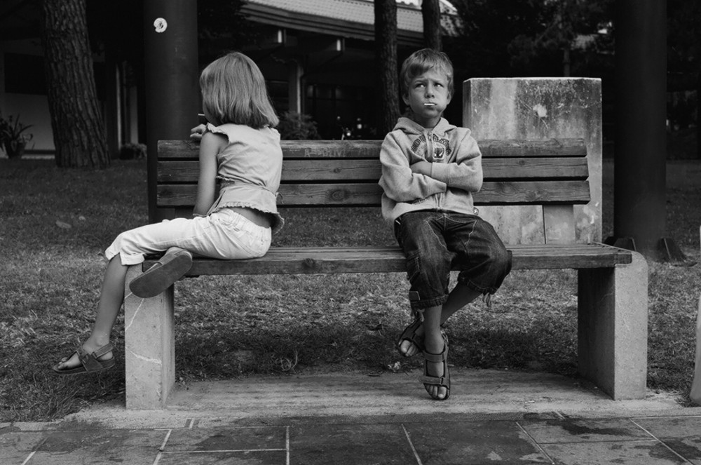
Важно научить детей не только определять тему текста, но еще и выявлять проблему. Для этого предлагаю сюжетные фотографии.
Задание: прошу назвать причины ссоры детей (по сюжету фото). Так ученики выходят на проблему. Формируем творческую способность – увидеть проблему там, где она не лежит на поверхности.

Тезис надо доказать, наличие проблемы обосновать. Нужно уметь аргументировать. Создаю ситуацию абсурда, чтобы ученик понял, что такое аргумент и что без него не обойтись. (Н-р: усталость – это хорошо. Почему? Это хорошо, потому что, устав, ты обязательно отдохнешь. Отдых – это плохо. Почему? Потому что отдых расслабляет человека, развивает лень). Это нарушение привычных представлений, поэтому аргумент более ярким получается, более осязаемым.
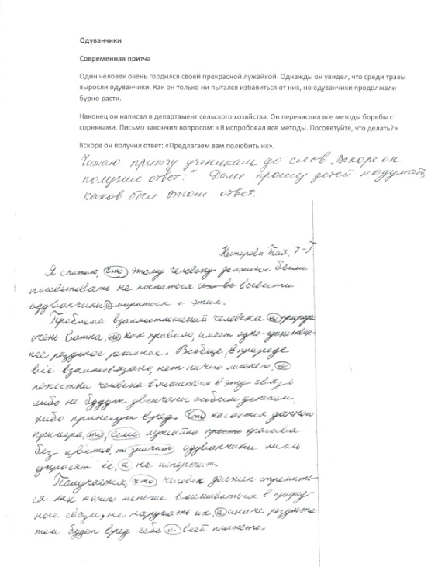
Любой текст должен иметь завершение, и здесь важно не скатиться к шаблонным фразам. Научить этому мне помогают притчи. Прекрасные тексты, имеющие воспитательное значение (связь учебной и воспитательной деятельности). Воспитательный эффект текста и выход на решение жизненных задач (значимых для учащегося, а не для учителя): умение обучающегося определять проблему, находить пути ее решения. При каких условиях может быть решение тех или иных проблем? Читаю или рассказываю ученикам притчу до финальной фразы и предлагаю ученикам подумать и самим закончить притчу. На первый план выходит воспитательная деятельность, поэтому учитель откроет для себя многих своих учеников, больше узнает о них. И сами обучающиеся, сравнивая свой ответ с ответами других, рефлексирует и осознает, что для него ценно на сегодняшний момент.
Такая работа очень эффективна для подготовки к ОГЭ – написание сочинения-рассуждения. Учащиеся ясно представляют структуру такого типа текста, понимают, что такое аргумент, умело его вводят, делают осмысленные выводы.
Умение сжимать информацию, представлять ее в другом виде, переводить в другую сферу
На этапе изучения новой темы (до объяснения новой темы заранее дать задание либо на уроке – все зависит от степени подготовленности класса) предлагаю ученикам информацию параграфа передать в другой форме: сжать, выбрать удобную и более понятные форму, вид. Такая работа может быть как индивидуальная, так и парная: один ученик составляет, например, кластер или опорный конспект по изучаемой теме, другой – подбирает примеры к основным понятиям в кластере. Также это может быть и написание синквейна:
Глагол
Совершенный, несовершенный
Изменяется, спрягается, действует
В предложении является сказуемым
Действие

Такой прием позволяет обучающемуся сфокусировать свое внимание на самом главном в учебном тексте.
Умение работать с информацией
На этапе закрепления темы, итога урока или в качестве домашнего задания предлагаю самостоятельную (индивидуально или в паре) постановку таких вопросов к тексту, которые бы показали метапредметные умения учащихся.
Когда я очень люблю кого-нибудь, я никогда никому не называю его имени. Это все равно, что отдать другим какую-то частицу дорогого тебе человека. И знаешь – я стал скрытен, мне нравится
иметь от людей тайны. Это, пожалуй, единственное, что может сделать для нас современную жизнь увлекательной и загадочной. Самая обыкновенная безделица приобретает удивительный интерес, как только начинаешь скрывать ее от людей.
Уезжая из Лондона, я теперь никогда не говорю своим родственникам, куда еду.
Скажи я им - и все удовольствие пропадет. Это смешная прихоть, согласен, но она каким-то образом вносит в мою жизнь изрядную долю романтики.
Оскар Уайльд «Портрет Дориана Грея», 1890г.
Задания:
- Определите тип, стиль текста.
- О чем текст? Какова его тема? Идея? Какие чувства вызывает текст?
- Знакомо, близко ли вам то, о чем здесь говорится? Что думаете о прочитанном?
- Найдите основную мысль текста в нем или же сформулируйте сами.
- Как бы вы озаглавили данный текст?
- Опираясь на данный текст, задайте вопросы, выходящие за рамки изучаемого предмета, переходящие в другую область (психология, география, история)
Вопросы, которые задали учащиеся (6 задание):
- Назовите географические координаты Лондона.(География)
- На каком виде транспорта можно было уехать из Лондона в конце 19 века? (География, история)
- Каким психотипом является герой данного отрывка? (Психология)
- Какое время в Лондоне, если в Санкт-Петербурге полночь? (География)
Данные виды работ показывают, насколько обучающиеся способны работать с информацией, умеют задавать вопросы, переводить информацию в другую плоскость. Важно, что могут себя проявить, реализовать творчески, хотят быть активными, нацелены на результат, главный из которых – их личностный рост.
Список литературы:
- Татарченкова С.С. Урок как педагогический феномен.– С.-Пб., 2008;
- Степанова Л.С. Система работы с текстом на уроках русского языка и литературы. – М., 2005.
- Колеченко А.К. Энциклопедия педагогических технологий: пособие для перподавателей –С-Пб., КАРО, 2001
- Асмолов А.Г. Формирование универсальных учебных действий в основной школе: от действия к мысли. Система заданий – М.Просвещение, 2010
- Сорокопытова О.Г. Работа с текстом на уроках русского языка как средство интеллектуального и речевого развития учащихся (интернет-ресурс, размещение:http://www.edu.ru.)
- Дейкина А.Д., Пахнова Т.М. Русский язык: Учебник-практикум для старших классов. – «Вербум-М»., 2006.
- Чеснокова А.В. Функциональная грамотность школьников: проблемы и эффективные практики: сборник материалов. – Краснодар ГБОУ ДПО «Институт развития образования»,2021
- Притчи. ( Интернет-ресурс, размещение: http://pritchi.ru/)

